Лауреат Премии Фонда «МСБ» имени Ю.И. Клюева
С.В. Горожанцев
(2018 г.)

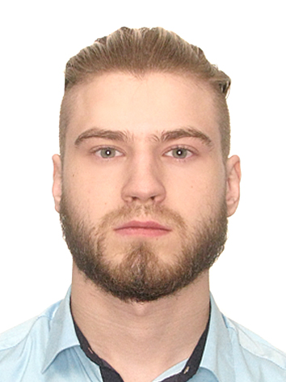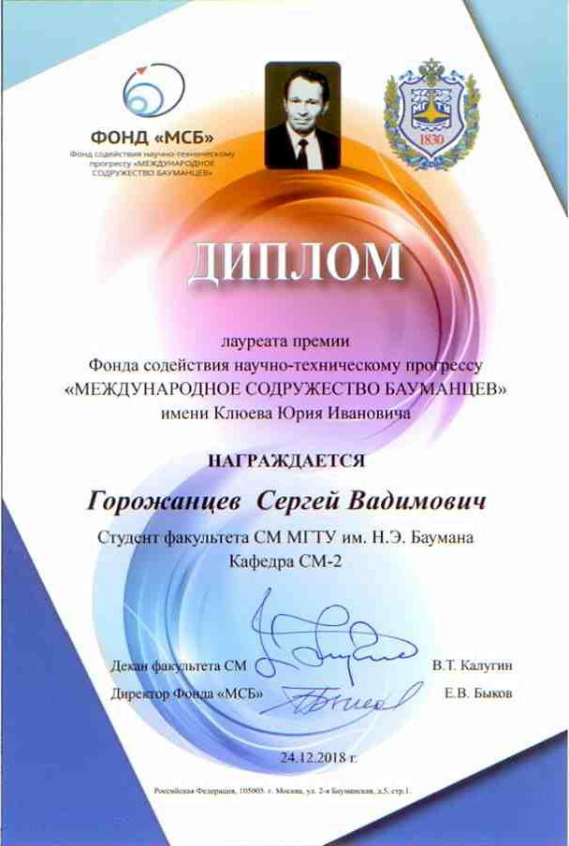

КРАТКОЕ ОПИСАНИЕ ПРОЕКТА ЛАУРЕАТА ПРЕМИИ ФОНДА «МСБ», СТУДЕНТА КАФЕДРЫ СМ-2 ГОРОЖАНЦЕВА С.В.

СОЗДАНИЕ СОВРЕМЕННОГО ЭЛЕКТРОННОГО ИНТЕРНЕТ-РЕСУРСА ФАКУЛЬТЕТА «СПЕЦИАЛЬНОЕ МАШИНОСТРОЕНИЕ»
Сегодня перед российским образовательным учреждением любого уровня, будь то начальное, среднее или высшее образование, остро стоит проблема информатизации учебного процесса. Необходимость синтезировать в себе два полярных качества - коммерческую успешность и накопленный научный потенциал - приводит высшую школу к тому, что оптимальным решением поставленной задачи становится использование потенциала современных информационных технологий.
Процесс информатизации привел к тому, что человеческий ресурс стал новым параметром конкурентоспособности высших учебных заведений. Привлечение абитуриентов сейчас является одной из главных задач каждого ВУЗа. При этом наряду с традиционными каналами взаимодействия, такими как дни открытых дверей, профориентационные мероприятия в школах, участие в образовательных выставках, распространение печатных информационных материалов, активно используются возможности интернет-пространства, обеспечивающие адресное взаимодействие с целевыми группами в наиболее привычном для них формате.
В 2018 году возникла необходимость в обновлении сайта факультета «Специальное машиностроение», так как старый сайт был неинформативен. Я в составе группы являлся создателем нового информационного Интернет-ресурса факультета «Специальное машиностроение», который удовлетворяет всем современным требованиям и реалиям динамично развивающейся новейшей информационной эры. Эта направление деятельности было мне знакомо, так как с третьего курса я стал начальником Информационного отдела Студенческого совета общежития №11 и в своей работе занимался информированием студентов о предстоящих мероприятиях, проходящих в общежитии, на факультете или в Университете.
Новый сайт по большей части ориентирован на абитуриентов и студентов факультета, которые являются его основными пользователями. Для этого была проведена обширная работа по сбору данных о каждой кафедре. Особое внимание было выделено современным научным направлениям и перспективам кафедр факультета. Конкретика такого рода помогает абитуриентам иметь больше информации о своей будущей учебной деятельности, а также иметь представление о собственных перспективах после окончания Университета.
При разработке сайта отдельным пунктом был выделено перечисление профессорско-преподавательского состава каждой кафедры с подробным описанием заслуг каждого преподавателя, области его научного интереса и читаемых курсов. Предоставление подобной информации выгодно отличает сайт факультета «Специальное машиностроение» от других сайтов этого профиля. Прикладным значением подобных данных является то, что студентам кафедр проще найти научного руководителя по интересующим их направлениям научной деятельности.
На сайте представлены расписание работы основных структур факультета, правовая информация, нормативные документы и образцы заявлений, помогающие студентам и абитуриентам легче взаимодействовать с Университетом.
Сайт выполнен в современном стиле с использованием передовых технологий современного сайтостроения, так он имеет пассивные видео-подложки, удобные интерфейс и дерево сайта, позволяющие быстро находить нужную информацию. Параллельно с полной версией сайта была запущена мобильная версия.
Серверные ресурсы позволяют поддерживать бесперебойную работу сайта даже при большом моментальном наплыве посетителей.
В данный момент я являюсь администратором сайта и стараюсь поддерживать его актуальность, еженедельно обновляя информацию и добавляя новые новости факультета и Университета.
С начала учебного года сайт факультета «Специальное машиностроение» посетили более 13000 человек со средним количеством просматриваемых страниц за одно посещение 4,37 и средним временем нахождения на сайте более трех минут. Эти показатели систематически увеличиваются по мере приближения приемной кампании.

Создание полезной нагрузки в виде лаборатории моделирования невесомости для геофизической ракеты с помощью аддитивных технологий
Невесомость — состояние, при котором вес тела, возникающий в связи с гравитационным притяжением, ничтожно мал или отсутствует полностью. В условиях невесомости многие физические процессы (конвекция, горение и т. д.) протекают иначе, чем на Земле. Для моделирования невесомости на Земле в экспериментальных целях широко используют самолеты, летающие по баллистической траектории.
Эксперименты в невесомости в пределах земной атмосферы во многом помогают смоделировать процессы, происходящие в космосе без использования дорогостоящих запусков ракет-носителей. Это необходимо, например, для отработки систем космических аппаратов.
Данный проект начинался как летняя расчетно-графическая практическая работа студентов второго курса: по заданию было необходимо в составе группы спроектировать полезную нагрузку в виде лаборатории моделирования невесомости для геофизической ракеты, разрабатываемой преподавателями и инициативными студентами нашей кафедры.
В результате получился удачный проект, который мы решили продолжить и реализовать в материальном виде. Сложная конфигурация изделия вынудила перейти к использованию аддитивных технологий производства, так как основное преимущество 3D печати заключается в том, что детали изготавливаются непосредственно по компьютерному файлу, содержащему 3D-модель, который передается непосредственно в принтер, для послойного формирования конечного изделия. Это позволяет быстро производить геометрически сложные изделия, которые либо не могут быть изготовлены с помощью традиционных производственных технологий, либо требуются в малых объемах.
Нам предложили использовать нашу лабораторию для проведения испытаний кафедральной ракеты. Она была первой, что запускала эта ракета, хоть эти испытания не были удачными (ракета не выдержала перегрузок в полете), наша полезная нагрузка все же смогла отделиться и благополучно вернуться на землю, что для нашей группы было успехом.
Сейчас мы думаем о проекте с практическим использованием нашей лаборатории для экспериментов, где необходимо непродолжительное состояние невесомости.

